清華大學18級男籃新生盃報名簡章
一、報名時間：9/20~9/26
二、參加資格：凡本校103學年度第一學期完成註冊之大一新生及研究所新生均可報名參加。
三、比賽分組：
- 大學部新生組 : 報名隊伍上限二十四隊。
（二）研究所新生組：若隊伍未達6隊，不進行比賽。
四、報名費用：2000元
- (請於第一場比賽時繳交，第一場比賽前尚未繳交之隊伍以棄權論。)
五、比賽日期：賽程排定後9/28公佈。
六、比賽地點：清華大學室外籃球場、四強賽再另外公佈
七、比賽規則：比賽共四節，一節十分鐘不停錶，終場前二分停錶。
每節之間休息ㄧ分鐘，中場休息兩分鐘。
其餘依照國際最新業餘籃球規則。
預賽時，計團犯，不計個人犯規。
複賽之後，團犯與格人犯規皆計算。
八、注意事項：
1.大學部以班級為單位，限報名一隊，研究所則以所為單位。(例如此XX
系有分清班與華班,則報名時可分報XX清與XX華兩隊)
2.各隊比賽時皆需攜帶學生證以備查驗，各隊得於賽前互驗學生證，若無法出示可因對手要求以棄權論、如有問題隊伍須於比賽後30分鐘內提出逾時則不受理。
3.若有發現不符資格參賽,立即取消該隊參賽資格。
4.遲到15分鐘，以棄權論。比賽棄權，算輸對手20分。
5. 請著深淺雙面球衣，並統一衣服的深淺，深淺不一不得上場。
依賽程表上的排列,前淺後深 (八強後請著有號碼之球衣)
7.因為有學士班的成立，學士班如果人數不夠可選擇與同學院裡的單一個系的班級合併報名。
8.大一不分系允許報名新生盃籃球賽自成一隊，但報名隊員不得再報名其大二想選之科系對伍。
9. 若總隊伍數未達上限，則接受同系多支隊伍。(若加入額外隊伍後，超過二十四隊，則較早申請者優先採納。)
10.逾期未繳納則不受理。

名次
第一名：經濟系
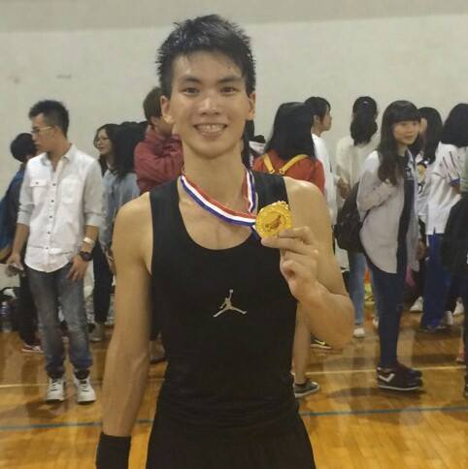
第二名：動機系
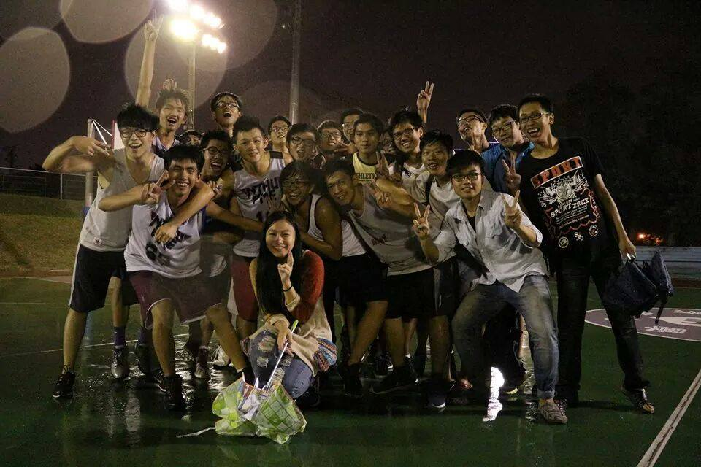
第三名：生科系
第四名：物理系

